ГОСУДАРСТВННОЕ БЮДЖЕТНОЕ ОБРАЗОВАТЕЛЬНОЕ УЧРЕЖДЕНИЕ
«Нижегородский кадетский корпус Приволжского федерального округа
им. В.Ф. Маргелова»

Областной конкурс проектных работ

"Экологическая мозаика"

НОМИНАЦИЯ
«Эко-гид»
ТЕМА
«Экологическая тропа»

Чкаловск – город не одной легенды

Выполнили учащиеся
10«В» класса, ГБОУ НКК,
Васенин Артем (16 лет) и
Овчинников Иван (16 лет).

Руководитель
Молькова Нонна Вячеславовна,
учитель, классный руководитель

д. Истомино
2021г.

Оглавление
Введение........................……… ..….……… …..……………. .…………….....…3
Цели и задачи……………………….………...………………... ..….. .……....…3
Глава 1. . ….…....................…………….. ……. …….........................…...….......5

1.1. Краткая характеристика природных особенностей территории Чкаловского района………………….....……………..……....…….……..….5

Глава 2 ....….…....................……………………..……….……...........................7
2.1. Краткое описание экологического маршрута по г. Чкаловск Нижегородской области... ......…….......….......................................................7
2.2. Основное содержание экскурсии …………...................................................8
Заключение. ………………… .. .......…… ……….....................................….….14
Список литературы и источников……… ………………..… .. .. .....…… ……15
Приложения…….…………….....................……………….…………..…..…....16

Введение.

Сохранение наследия предков, знакомство с родной культурой и природой находится в гармонии с национальным характером русского человека. История нашей страны - сложная, противоречивая, героическая. Большинство людей любит свою родину, с уважением относится к своей истории и традициям. Мы, учащиеся Нижегородского кадетского корпуса им. В.Ф. Маргелова, планируем свою жизнь связать с защитой страны и патриотизм для нас не просто слово. Любовь к Родине начинается с любви к своему краю. Мы, как жители Чкаловска, чтим и много знаем о нашем знаменитом земляке Валерии Павловиче, но нам становиться обидно, когда в интернете наш город называет «городом одной легенды».
В 2013 году предпринята попытка разработать новый маршрут «Нескучное путешествие из Василевой слободы в Чкаловск». Авторский коллектив так же основным объектом выбрал Музейный квартал «Русские крылья». Хотя кроме темы Чкалова В.П. идет рассказ «о создание «крылатых» кораблей конструктора Р.Е. Алексеева, и является удачным ходом, поддерживающим интерес публики, поскольку мало кто слышал само слово «экраноплан». Целями и задачами данного проекта были сочетание «этнокультурного и историко-культурного капитала территории, влияющего на туристическую привлекательность места (событийность); увеличение патриотического и духовно-нравственного воспитания граждан на примерах жизни и деятельности легендарных личностей, гордости за свою малую родину; сформировать здоровый образ жизни населения, повысить их социальную активность; реализовать новые формы и методы работы с населением.
Россия уникальна тем, что большинство людей живут бок о бок с природой. Это характерно немногим странам и определяет особую роль природы в жизни большинства россиян. Сбережение и защита всего интересного о нашей малой родине – ее истории, культуры, архитектуры, традиций и конечно же природы – важно не только для нас, но и для будущих поколений. Это актуально и в связи с тем, что наш край уже подвергся «грандиозным изменениям» при строительстве плотины Горьковской ГРЭС в середине прошлого века. Поэтому мы решили написать эту работу, в которой, создать и описать возможный маршрут, связанный с природно-культурными и экологическими достопримечательностями (в прямом и переносном смысле) нашего древнего поселения.
Целью нашей работы является разработка экологического маршрута по г. Чкаловску для возможного проведения экскурсий офлайн.
Задачи работы:
- изучить теоретическую информацию о районе, биологического и экологического характера связанного с разработкой маршрута;
- собрать сведения по экологии, природному краеведению и этноэкологи необходимые для создания маршрута
- подобрать и обработать картографические материалы
- составить схему маршрута и его описание
- начать подготовку экскурсий в разном формате (виртуально, аудиогид).

Возможными партнерами в реализации проекта могут стать сотрудники музея, учителя географии, биологии, истории и краеведения школ в которых мы учились до кадетского корпуса, экологические и краеведческие кружки центров дополнительного образования г. Чкаловска.

Используемые нами методы - это сбор и анализ информации из различных источников (интернет, литература, опросы местных жителей), работа с картами, обработка материалов, оформление работы.

Этапы реализации проекта:
- изучение теоретического материала (сентябрь-октябрь 2021г.);
- работы на местности (октябрь-ноябрь 2021г.);
- оформление работы (ноябрь 2021г.);
- проведение пробной экскурсии для группы одноклассников (апрель 2022г.)
- перспективы работы по уточнению объектов на отдельных точках маршрута и его доработка (май 2022г.)
Затраты на реализацию проекта
- интеллектуальные – наша работа;
- трудовые – консультации учителя, являющегося руководителем работы;
- материальные – компьютеры для работы с источниками и оформления работы в рамках практических занятий уроков по «Проектной деятельности».

Экологические знания, сохранение традиций своего народа, патриотизм – важнейшие свойства личности современного культурного человека, поэтому реализация нашего исследовательского проекта может иметь практическое значение для образования, развития экскурсионной деятельности.

Глава 1

1.1 Краткая характеристика природных особенностей территории Чкаловского района
Чкаловск, как поселение, имеет очень древнюю историю. Прежним своим названием – Василева Слобода – оно обязано сыну Юрия Долгорукого, князю Василию Юрьевичу, княжение которого относится к ХII веку. Сегодня городской округ Чкаловск расположен на северо-западе Нижегородской области и граничит на западе с Ивановской областью, на юге и юго-востоке с Володарским и Балахнинским районами Нижегородской области и имеет водную границу с Городецким районом и городским округом Сокольским Нижегородской области.
Основу водных ресурсов территории Чкаловского района формирует Горьковское водохранилище. По территории района протекает множество ручьев и малых рек: Троца, Дорок, Санахта, Юг, Черная имеют протяженность более 10 км. Чкаловск - единственный в Нижегородской области, населенный пункт расположенный на правом возвышенном берегу Горьковского моря. Город находится на оживленном водном транспортном пути Астрахань - Нижний Новгород - Санкт-Петербург, по которому за навигацию проходят десятки теплоходных туристических маршрутов.[7]
Климат городского округа город Чкаловск из-за близости Горьковского водохранилища отличен от других территорий Нижегородской области: зима здесь менее морозная и очень снежная, а лето более прохладное, чем на юге и юго-востоке области. Осадков в среднем выпадает 550-600 мм в год. Среднегодовая температура + 2.9 С.
Территория Нижегородской области неоднородна и имеет различные - природно-территориальные комплексы (ландшафты). В ней выделяется ряд природных районов. В лесной зоне, охватывающей все Заволжье междуречье Волги и Оки и юго-запад Правобережья, выделяется четыре района:
1- Ветлужский (северо-заволжский) равнинный таежно-смешанных лесов.
2-Волжско-Керженский (южно-заволжский) низинный полесский.
3-Балахнинский (междуречный) низинный полесский.
4-Приокский (юго-западный) низинный полесский.
Чкаловский район географически расположен в Балахнинском низинном полесском крае и занимает плоские земли с отдельными холмами и грядами, песчаные низины северной части Волжско-Окского междуречья. Абсолютные высоты колеблются от 90 до 140 метров над уровнем моря. [4]
На территории района преобладают дерново-подзолистые, тонко-супесчаные и средне-легкосуглинистые почвы. Эти почвы малоплодородны. На землях района расположен и значительный массив плодородных почв, развившихся на тонкопесчанистых суглинках. В южной части района находятся значительные площади торфяника, основная часть которого располагается в Володарском районе и Ивановской области. [9]
Чкаловский район относится к многолесным районам области, район находится в подзоне елово-широколиственных (смешанных) лесов. На юге района встречаются сосновые и елово-сосновые леса. [6]

Глава 2.

2.1 Краткое описание экологического маршрута по г. Чкаловск
Село Василева-Слобода, или просто Василево, одно из самых древних селений Поволжья бывшей Нижегородской губернии. Оно находилось «на правом берегу р. Волги, в 75 верстах от Нижнего Новгорода и в 20-ти верстах от древнего Городца-Радилова, … имеет верхнюю и нижнюю части, омывается с восточной стороны широкою Волгою, а с южной – небольшой речкой Санахтой». [13]
За Санахтой находится древняя сосновая роща, именуемая «Покровскою» по имени существовавшего здесь до 1764 г. Покровского мужского монастыря. Сегодня от этой сосновой рощи (сосновый лес или бор) мало что осталось из-за антропогенного влияния современных жителей и приезжих отдыхающих… Располагалась она на одноименной горе. Остановка «Покровская гора» с зеленым утесом, хорошо видимым с левого берега р. Санахты в районе устья и Горьковского водохранилища в данном месте, отмечена на карте нашего маршрута штриховым значком т.к. мы рассматриваем утес с противоположенного берега и немного рассказываем о сосновом боре, не посещая это место. (Приложение 1)
Начинается наш маршрут у родника. Это самая северная точка нашего маршрута (координаты 56°46'34.7"N 43°14'52.5"E)
Среди лесных сообществ, встречающихся в нашей местности особый интерес представляет дубрава. «Дубовая роща» - так обозначен на яндекс-картах этот участок – вторая точка нашего маршрута. Дубравный участок расположен на берегу бывшей Волги, в полутора километрах юго-восточнее родника.
Примечательно, что чаще всего слова роща употребляется для березового леса. В Словаре русского языка фундаментальной электронной библиотеки дается такое объяснение: РО́ЩА - небольшой, чаще лиственный лес. [8] Но мы заметили, что в нашей местности так называют все небольшие лесные массивы, в том числе и сосновый лес на «покровской горе».
Следующей точкой на нашем пути мы выбрали культурный ландшафт в районе Дома-музея В.П. Чкалова. Здесь можно показать декоративные травянистые и древесно-кустарниковые растения. Расстояние до этого объекта от дубравы примерно 500 м. Двигаться к ней лучше по улице Чкалова.
Точка №4 располагается еще ближе предыдущей. Здесь мы вновь выходим на берег Горьковского водохранилища или при хорошей погоде спускаем к воде и ведем рассказ о Горьковском море: его строительстве, затопленных территориях, рассматриваем экологические проблемы, связанные с гидроэнергетикой.
Вновь поднявшись от реки на бывшую «Воскресенскую гору» по искусственно созданной березовой аллее проходим около 150 м до Воскресенской часовни, где говорим о самых примечательных деревьях-символах России – березе и лиственнице.
Спускаясь 100 м с горы по лестнице, мы выходим на пляж - месту слияния Санахты и Волги. Где нас не может не заинтересовать малоизвестная информация о Пучеж-Катунском метеоритном кратере. Здесь можно рассмотреть геологические объекты: камни различного размера и структуры.
С этой точки так же прекрасно видна «Покровская гора», о которой мы тоже рассказываем тут т.к. информация о кратере очень бедная и довольно трудная.
Теперь двигаясь вдоль берега реки Санахты 300 м в сторону «старого пляжа», в зависимости от погодных условий по берегу или ул. Халтурина, мы ведем рассказ о реке - ее подтоплении, затонувших улицах Василевского «торжища» и рыбном промысле.
На маршруте нам встречаются памятники архитектуры или другие объекты культурного наследия. Так у запустелого строения бывшего дома купца Малыгина или на другом промежуточном участки пути можно остановиться и рассказать, например, о сорном интродуцированном растении американский клен и экологических проблемах связанных с ним и другими завезенными видами.

2.2. Основное содержание экскурсии

Остановка 1 Кербатовский Родник
Вода – колыбель жизни, без нее невозможно жить. С особым чувством в России почитают родники. Родина – род (семья) – родник… Не случайно и наша экскурсия начинается здесь. Родник, вернее два, получили свое название по ранее существовавшей в этой местности д. Кербатово. Им более 100 лет. Источники расположены в достаточно глубоком овраге, который выходит к реке Волге, между улицами Приморской и Суворова. От ближайшего дома № 2 по ул. Приморской, до родников приблизительно 50 метров. Оба оправлены деревянными срубами. Любовью и заботой о них пронизан материал заметки из местной газеты «Знамя». (Приложение 2)
Температура родниковой воды +6 градусов (при температуре воздуха -15 градусов). Вода вкусная, прозрачная, через толщу воды в 20 см отлично просматривается мелкий шрифт и цифры. Дебет родника составляет 0,8 литра в секунду. Осадка на поверхности камней не обнаружено. Зимой - не замерзают. Отмечены размывы, ручьи, которые при выходе в реку Волгу образуют болото. Вблизи родников растут ивы, тополя, разнотравье. [11,12]

Остановка 2 Дубовая роща
Примечательно, что чаще всего слово роща употребляется для березового леса. В Словаре русского языка фундаментальной электронной библиотеки дается такое объяснение: РО́ЩА - небольшой, чаще лиственный лес. [8] В нашей местности так называют все небольшие лесные массивы, в том числе и сосновый лес на «покровской горе».
Дубрава (широколиственный лес). Для широколиственного леса характерна высокое видовое разнообразие и ярко выраженная ярусность. Здесь обычно хорошо развит травяной покров. Многие из трав, как и деревья, имеют более или менее крупные, широкие листовые пластинки - широкотравье. Почти все травянистые растения, обитающие в дубравах — многолетники.
На нашем участке дубравы преобладают дубы. Кроме них, здесь произрастают, клен остролистный, липа сердцевидная, черемуха обыкновенная, рябина обыкновенная; кустарники – лещина и малина, а из кустарничков - черника, брусника, костяника; травы — вероника дубравная, ветренницы дубравная и лютичная, марьянник дубравный (иван-да-марья), чина лесная и весеняя, сныть обыкновенная. На отдельных участках кустарников и кустарничков почти нет, а преобладает ветреница дубравная, занесенная в красную книгу Нижегородской области. (Приложение 3, 4)
Дубравам типичны растения эфемероиды, во время цветения образуют густой красивый ковер. Эти растения обычно небольшие по размерам, развиваются они очень быстро, сразу же после схода снежного покрова или пробиваются через снег. Через несколько недель происходит созревание плодов и семян, в начале лета, надземная часть желтеет и отмирает.
Если о долговечности дуба или «мореном» дубе (вымоченном в воде), равного по прочности камню, красоте его древесины как строительного материала для мебели известно, многим, то свойствах и применении кленовой древесины знают едва ли…
На базаре в Василево можно было купить двусторонний гребешок - на одной стороне зубчики покрупней, на другой помельче, а делался он обязательно из клена, на другой породе дерева нельзя уже было нарезать такие мелкие, в доли миллиметра, зубья. Народная поговорка гласила про гребешок: «Без инструмента и вошь и убьешь», да и в военные и послевоенные годы они были не редкостью.

Остановка 3 Культурный ландшафт у музея Чкалова
Территория вдоль дороги у Музейного комплекса украшена каштанами. У дома мы видим клумбы с розами, разными сортами флоксов и однолетниками, состав которых может меняться в разные годы.
Многие придомовые территории города тоже заботливо благоустроены хозяевами и украшены декоративными видами.
Но есть в городе постройки, в том числе и исторические, которые еще требуют реставрации. Они, как правило, окружены зарослями молодого американского клена. Этот вид растений был завезен в страну из благих побуждений как очень быстро размножающийся вид, с целью быстрого озеленения. Но сейчас он считается одним из самых агрессивных захватчиков территорий, сорняком с которым очень трудно бороться.
Такие «чужаки» - интродуцированные виды – могут нанести большой вред естественным природным сообществам.

Остановка 4 Горьковское море
В 20-е годы ХХ века Советская власть разработала план электрификации страны (ГОЭРЛО). План предлагал строительство 20 тепловых и 10 гидроэлектростанций. Одна из этого десятка должна была располагаться рядом с Нижним Новгородом (тогда город Горький), и в 1948 году рядом с Городцом началось ее строительство.
Часть старинного села Василёво, которое в 1937 году стало Чкаловском, попадало в зону затопления, и в отличие от Мологи, было принято решение о переносе построек. В 1955 году Чкаловск, стал городом, а фактически отстраивался заново. При затоплении были случаи отказа переселятся, и погибали люди.
Василёво до строительства ГЭС условно делился на два района: Гора и Базар. На Горе жили купцы, помещики. Простой люд располагался на Базаре. Этот район и ушёл под воду. В затонувшей части находилась пристань, церковь Вознесения Господня и Анастасиевская, ближе к Покровской горе были кладбища. (Приложение 5, 6)
Перепад воды Горьковской (Нижегородской) ГЭС составил 17 метров. После затопления Волга увеличилась в своих размерах и стала целым Горьковским морем, лишняя вода стала уходить в реки, которые впадали в нее. Поэтому реки Санахта, Троца, Юг увеличились в своих размерах - уровень воды и ширина рек (Приложение 7).
Хорошо это или плохо?
Берега в основном обрывисты, подмываются водой, с берега могут падать деревья. Пляжная часть узкая, а заход в воду на глубину 100-150 метров.
Изменился климат – увеличились влажность и среднегодовая температура. Наблюдается «цветение воды» и заморы рыб из-за избыточного развития сине-зеленых водорослей.
Видовой состав рыб тоже изменился. Проходные рыбы не могут нормально нерестится, поэтому значительно уменьшилось количество осетровых. Стали исчезать речная минога, голавль, подуст. Много рыб заражены паразитами.
Затоплены плодородные почвы и пастбища.
Идет заболачивание берегов.
Наблюдаются проблемы для судоходства маломерных судов из-за «большой волны».

Остановка 5 Воскресенская гора и часовня
Березовая аллея здесь посаженая. Многие считают березу символом России. Для нас это дерево действительно значит очень много.
Что нам дает береза? (сок, веники для бани, дрова, уголь, из коры изготавливали берестяную посуду, короба для сбора ягод, грибов, туеса для меда и др., а так же изготавливали деготь для лечения кожных заболеваний и растираний, обрабатывали материалы против гниения кожи). Березовым прутиком наказывал - больно пороли и называли «этот воспитательный процесс» получение «березовой каши».
Символом России смело можно считать и лиственницу. Она - самое распространенное дерево в лесах России. Древесину лиственниц использовали для изготовления свай при строительстве самого «мокрого» в мире города – Венеции? Она, как и мореный дуб очень прочная, как и все хвойные бактерицидная. Сейчас ее часто применяют при строительстве храмов.
Так же на бывшей Воскресенской горе мы видим Воскресенскую часовню, построенную в 2007 г. в память о когда-то стоящей здесь Воскресенской церкви, разрушенной в середине ХХ в. Часовня, двухъярусная, одноглавая с пощипцовым завершением фасадов. [10] (Приложение 8)

Остановка 6 Пучеж-Катунский кратер
На берегу моря и реки можно увидеть интересные геологические объекты. Здесь есть гладкие и пористые горные породы разного размера. Это результат двух интересных фактов: когда-то давно сотни миллионов лет назад на этой территории находилось море – поэтому здесь можно обнаружить остатки раковин древних моллюсков. А второй факт – падение в это море метеорита. Так называемый Пучеж-Катунский метеоритный кратер располагался на территориях современных Чкаловского, Городецкого, Сокольского, Ковернинского районов нашей области и Пучежского - Ивановской области. Следы от кратера, имеющего диаметр 80 км, расположенного в 80 км к северу от Нижнего Новгорода хорошо видны на космосниках. Кратер открыт в 1965 году, первым на территории России. Он знаменит тем, что является второй по величине в России после Попигайского кратера. По результатам геологических изысканий определено, что кратер возник в батский век среднеюрской эпохи юрского периода — примерно 167 млн лет назад. В месте падения метеорита в этот период происходило наступление моря, и район катастрофы, возможно, представлял собой низкий остров, окруженный со всех сторон водой. [14]
С этой точки тоже хорошо виден живописный пейзаж Покровской горы (Приложение 10, 11 см. Остановка 8).

Остановка 7 Речка Санохта
Санахта берёт начало с маленьких родничков в Горелом долу в бывших раменях на границе с Ивановской областью. Место, откуда начинается река, называют «Суха Саниха». По легенде, название связано с тем, что там жили две богатые сестры, «Санихины дочери», которые ушли по своей староверской вере жить в глухую рамень. Жители до сих пор называют реку не Санахта, а Саниха. В Нижегородском топонимическом словаре находим: «Санахта – правый приток Волги.
Река шла мысами. В каждом мысу сажали капусту, калегу (калигу ? брюкву). Поливать не надо было, почва илистая, жирная. Урожаи собирали огромные.
Сегодня такая большая ширина реки Санохта объясняется ее подтоплением «Горьковским морем», раньше она была значительно уже. На ее левом берегу располагалось множество улочек, впоследствии затопленных. На этом низком берегу начинались заливные луга. Из-за близости здешних улиц к лугам и называлась эта окраина поселка Подлужьем.
По рассказам старожилов Василева, раньше на Санахте в ее устье, в районе Подлужья, да и далее по обоим берегам, росли талки, ивняк. Деревья вверху над речкой смыкались своими кронами, тем самым образуя тенистый живой коридор. «Едешь когда на лодке по речке, солнышко сверху только кое-где пробивается, и будто по какому-то сказачному царству плывешь!» – вспоминал Александр Михайлович Каманин, детство которого проходило здесь в предреволюционные годы. [10]
В голодные 20-30г.г. ХХ в., заводили коз. Паслись они в лугах, около речки. А для коз ивняк да талки –лакомство. Вот и «потравили» они всю растительность по берегам Санахты. Ивняк больше не укреплял берега и они размывались. Осыпавшимся грунтом замывало дно, и река стала совсем мелкой. В послевоенные годы летом ее почти в любом месте кроме устья, можно было перейти, закатав лишь до колена штаны. Пример «маленькой экологической катастрофы».
В половодье Санахта разливалась очень широко. Сосны на подошве Покровской горы оказывались затопленными чуть ли не на четверть. Жители
поселка с наступлением вечера любили покататься меж этих полузатопленных сосен на лодках. Что-то колдовское витало в вечернем тумане.
На подошве горы в сосновой роще было много довольно больших и глубоких ям, неизвестно откуда здесь взявшихся. Может, это были остатки старых строений или могил… Вода постепенно сходила, но в этих ямах она оставалась, в них оставалась и рыба. По ямам лазили с «двурушной» корзиной – ловили рыбу: линьки, карасики иногда щучки. (Приложение 11) А когда воды в ямах становилось совсем мало, рыба была на виду, и ловили ее прямо руками. [10]

Остановка 8 Древняя сосновая роща «Покровская» на Покровской горе
На Покровской горе два с половиною века назад, стоял мужской монастырь Покрова Пресвятой Богородицы. От него и гора стала называться Покровской. (Приложение 10)
На подошве горы росли могучие сосны, будто бы посаженные монахами. У василевских жителей было прямо-таки благоговейное отношение к этой роще. Ее берегли, как святое, священное место. Перед затоплением эти сосны пилили специально изготовленными длинными пилами, хода обычной двуручной пилы не хватало – стволы были чуть ли не метровой толщины. Также говорили, что на Покровской горе монахами был зарыт клад. В послевоенное время внизу горы стоял детский дом и от монастыря сохранились только полуразрушенные останки маленькой часовенки. [10]
Сосняк, сосновый лес, бор светлый, хорошо просматриваемый, сухой, на достаточно бедных, песчаных почвах. В этих лесах обычно растут светолюбивые, засухоустойчивые и не сильно требовательны к плодородию почвы травы и кустарнички, мхи, а кустарники здесь почти не встречаются, может быть представлен подрост отдельных светолюбивых пород деревьев. На участках бора произрастают: из кустарничков - вереск обыкновенный, из трав многолетнее растение с лежачими побегами – кошачья лапка, ястребинка волосистая, земляника лесная, пушистый подорожник средний, смолка обыкновенная, а из однодольных семейства злаков, например, вейник наземный, ландыш, майник двулистный. Редки кустарники, встречаются лишайники, являющиеся индикаторами (показателями) чистоты воздуха.

Заключение.

Природное и культурное наследие нашего народа – это бесценное богатство, которое надо хранить. Знакомство с этим наследием позволяет человеку жить в гармонии с собой. Восхождение к ценностям родной культуры и природы, бережное отношение к ним и их охрана - неотъемлемая часть русской традиции.
Выполняя эту работу, мы узнали много нового и интересного о природе и культуре нашего края, его экологических проблемах. В результате нами разработан экологический маршрут по г. Чкаловску для возможного проведения экскурсий офлайн. При этом мы:
- изучили теоретическую информацию о районе, биологического и экологического характера связанного с разработкой маршрута по 15 источникам;
- собрали сведения по экологии, природному краеведению и этноэкологи необходимые для создания маршрута;
подобрали и обработали картографические материалы;
составили схему маршрута и его описание.
Возможно, работа будет продолжена в виде подготовки виртуальной экскурсий-презентации или видеоролика. Пока мы готовим проведение экскурсии для одноклассников в апреле-мае этого учебного года

Литература и источники.

- Наш край. – Нижний Новгород: Издательство «Нижегородская ярмарка», 1998 г.
- Нижегородский край: Факты, события, люди. – Нижний Новгород: Нижегородский гуманитарный центр, 1994. – 279 с., ил.
- Орлова Р.И. Черторицкая Т.В. Земля Нижегородская. - Горький: Волго-Вятское кн. изд-во, 1988.
- Трубе Л.Л. География Горьковской области.
- Географический атлас Нижегородской области. Изд.3 перераб. и доп./Камерилова Г.С., Наумов С.В., Побединский Г.Г. и др. Н. Новгород, Верхневолжское АГП, 2005, - 52 с., 35 цв. карт.
- Нижегородское краеведение: растительность. https://arz.unn.ru/2016-05-16-10-34-33/1131-2016-05-18-06-44-58
- Официальный сайт администрации города Чкаловск http://www.gorodchkalovsk.ru/ru/
- Фундаментальная электронная библиотека: Словарь русского языка: В 4-х т. / РАН, Ин-т лингвистич. исследований; Под ред. А. П. Евгеньевой. — 4-е изд., стер. — М.: Рус. яз.; Полиграфресурсы, 1999; (электронная версия) http://feb-web.ru/feb/mas/mas-abc/17/ma373422.htm?cmd=0&istext=1
- http://citychkalovsk.blogspot.com/2011/10/blog-post.html
- http://chkalovsk-zbs.narod.ru/bibl/vasilevskaja_snorovka.pdf
- http://svyato.info/12800-rodnik-kerbatovskiy-gorod-chkalovsk.html
- http://dmitryponomarev.ru/кербатовский-родник-в-чкаловске/
- https://turbina.ru/blogs/view/Zatoplennyy-gorod-93728/
- https://nn.aif.ru/culture/details/1367957
- яндекс-картинки

Приложения.
Приложение 1.
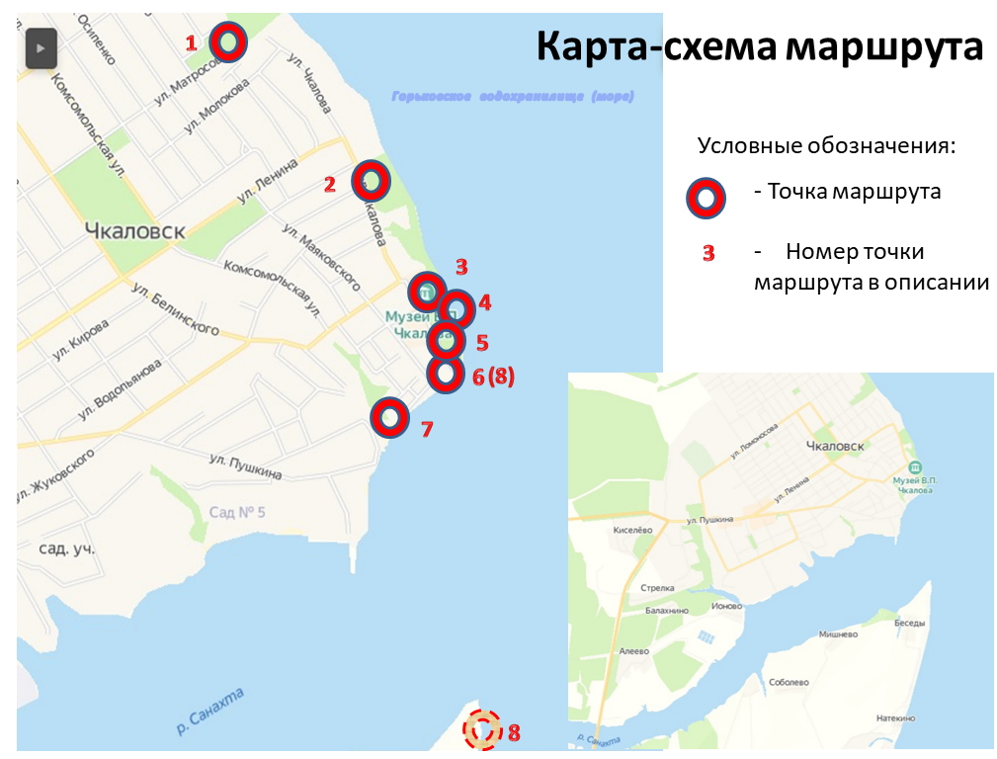
Рис. Карта-схема маршрута
Приложение 2.
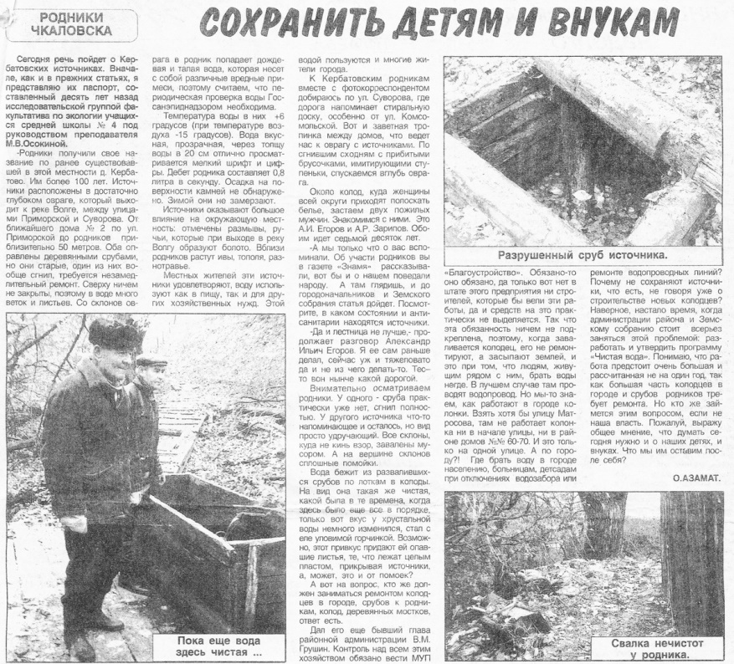
Рис. Статья местной газеты
Приложение 3.

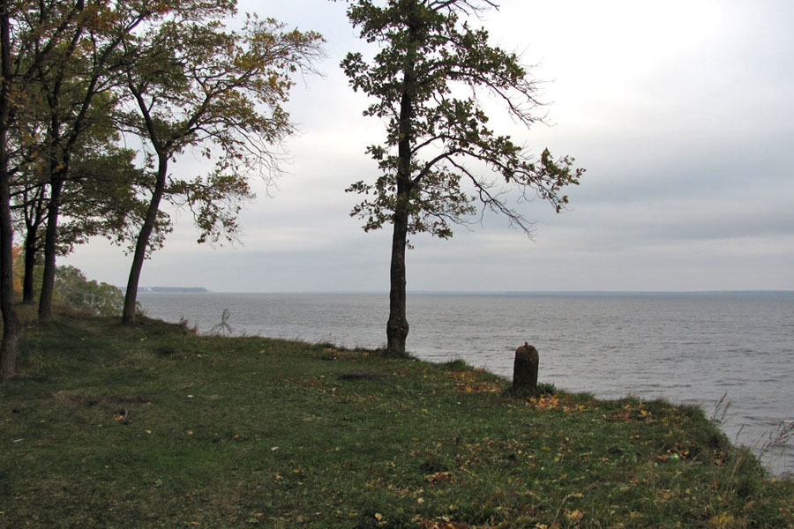
Рис. Дубрава на берегу с сильной рекреационной нагрузкой

Приложение 4

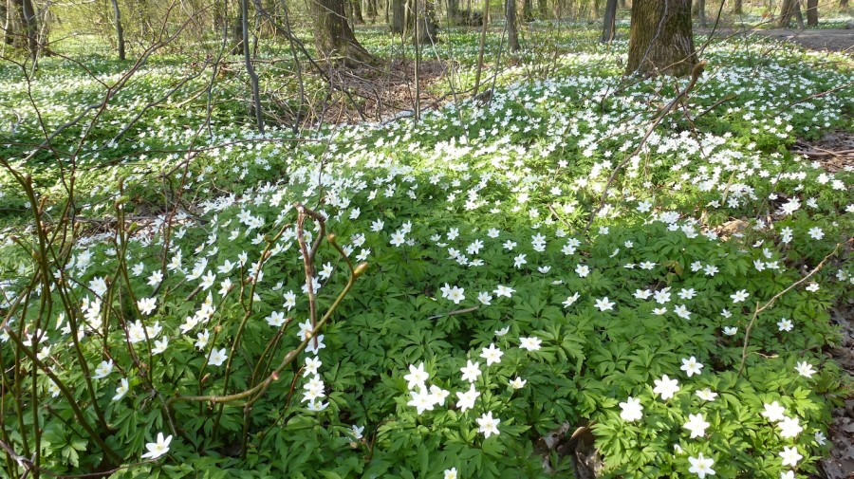
Рис. Ветреница дубравная в глубине дубравы
Приложение 5.

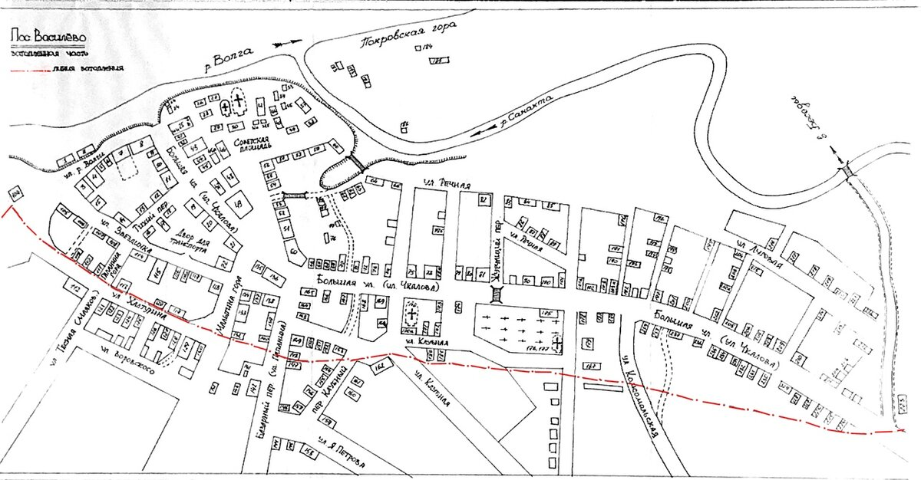

Рис. Карта с границей затопления (красным цветом)
Приложение 6.

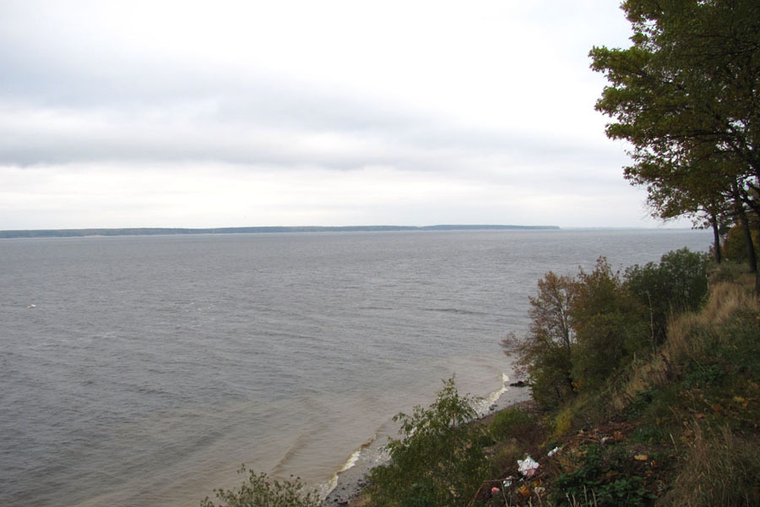

Рис. Горьковское море

Приложение 7.
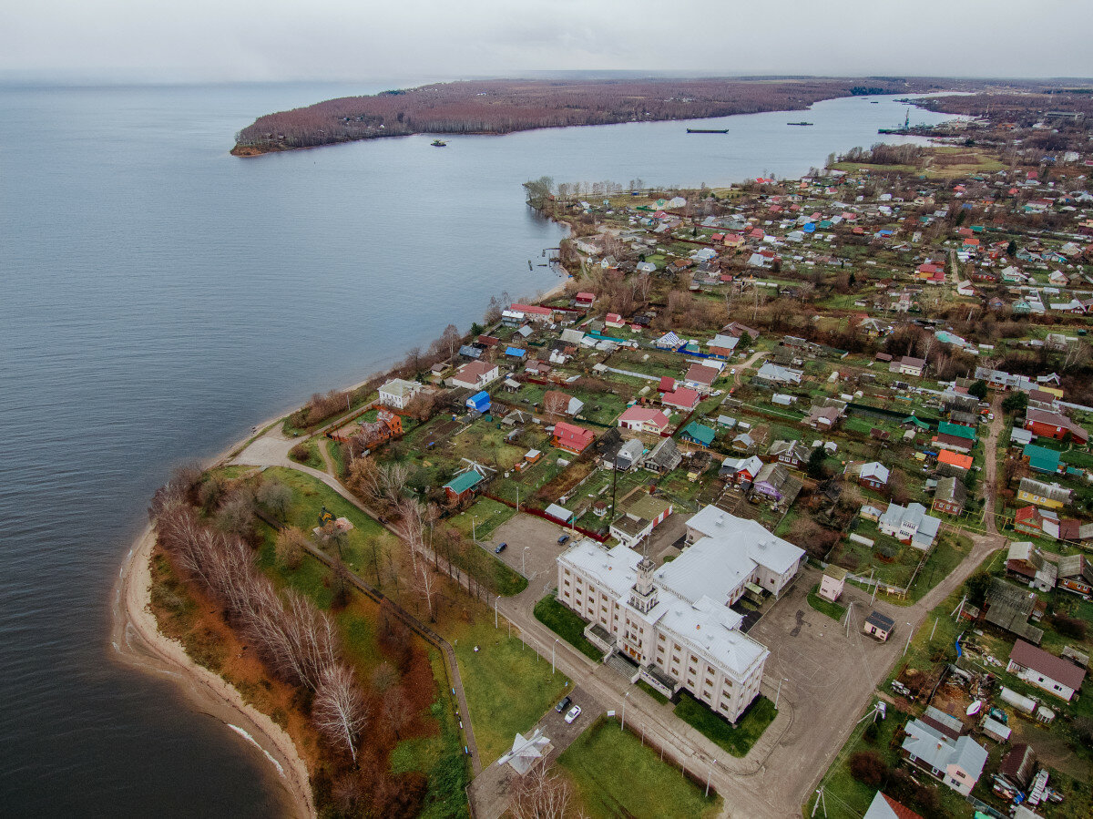
Рис. Широкое устье р. Санахты

Приложение 8

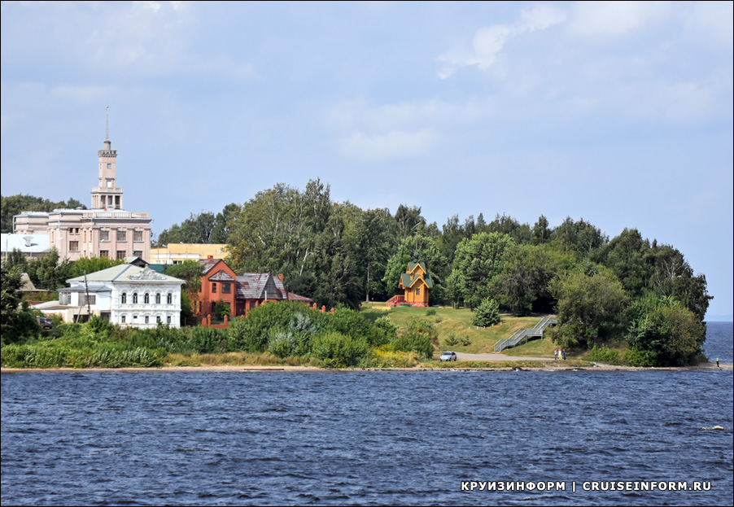

Рис. Часовня на фоне березовой аллеи

Приложение 9
Рис. Пучеж-Катунский метеоритный кратер
Приложение 10

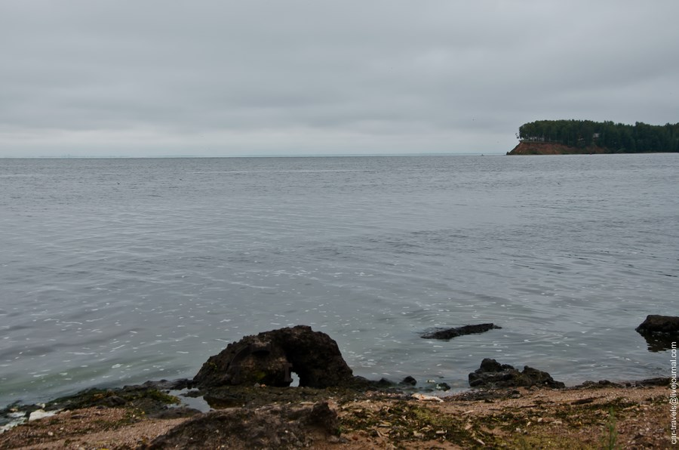
Рис. Вид на Покровскую гору

Приложение 11

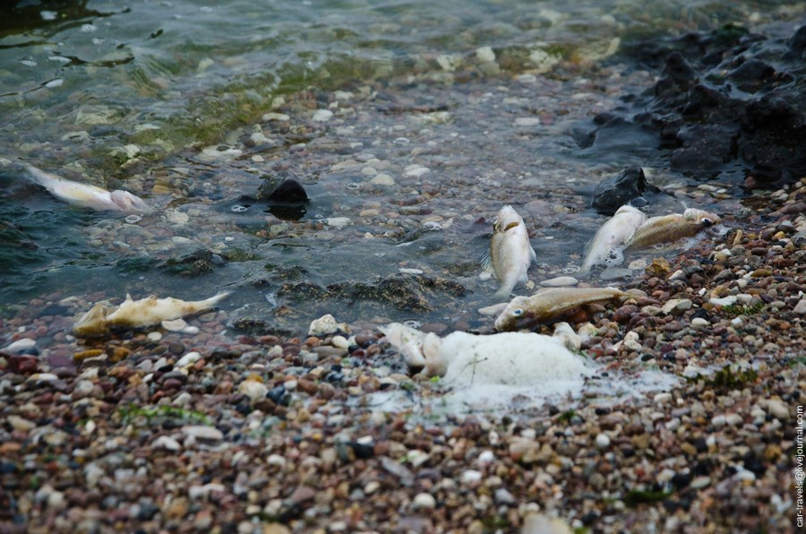

Рис. Рыба Санахты

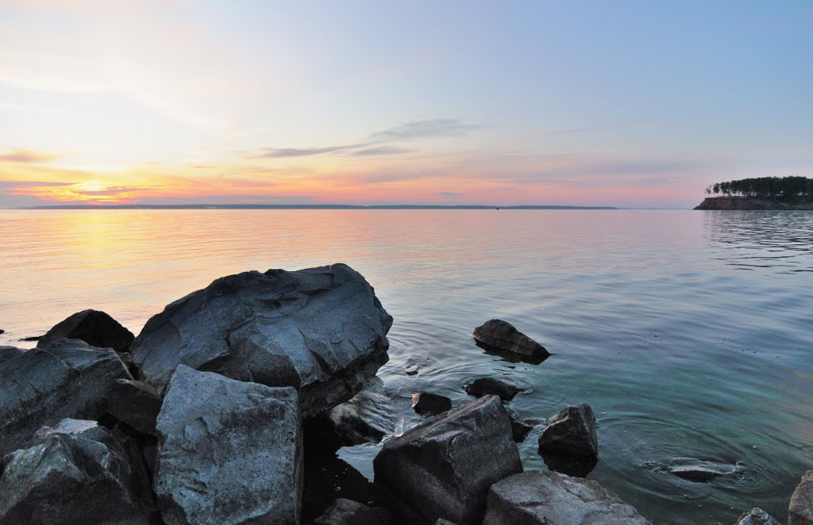

Рис. Камни на берегу Горьковского моря

